Nhóm 1: Lập trình mạng (2)

Nguyễn Duy Thuần – 15I2 - [thuanduy73h1@gmail.com](mailto:thuanduy73h1@gmail.com)

Nguyễn Thị Hiền – 15I2 - [hiendk97@gmail.com](mailto:hiendk97@gmail.com)

Lê Xuân Thành – 15I2 – [thanhlexuan250297@gmail.com](mailto:thanhlexuan250297@gmail.com)

Phan Thị Châu Quỳnh – 15I2 – [chauquynh06@gmail.com](mailto:chauquynh06@gmail.com)

# TÌM HIỂU PHẦN MỀM CHAT

## ZALO, SKYPE

### Zalo



#### Zalo là gì?

## Zalo là ứng dụng nhắn tin và gọi điện miễn phí hoạt động trên nền tảng di động. Nó còn là 1 mạng xã hội thân thiện với người dùng Việt Nam, đặc biệt là giới trẻ. Lần đầu tiên, người Việt đã phát triển được 1 mạng xã hội có người dùng rộng rãi, phổ biến.

#### ****Zalo chat có điều gì đặc biệt ?****

– Với chương trình này bạn có thể gửi tin với tốc độ cực nhanh, bạn luôn nhận được thông báo khi có tin nhắn mới kể cả khi không mở ứng dụng.

– Thể hiện cảm xúc với emoticon và hình động, âm thanh vui nhộn với các biểu tượng ngộ nghĩnh.

– Bạn có thể vẽ hình và gửi trực tiếp trong cửa sổ của phần mềm

– Nhắn tin lời nói với chất lượng âm thanh nén rõ ràng, không tạp âm, không méo tiếng.

– Trò chuyện nhóm lên tới 50 thành viên.

– Kết nối với người nổi tiếng để nhận được những chia sẻ đầy thú vị từ họ.

##### Với phần mềm zalo chat này bạn có thể:

– Chat với bạn bè, gửi tin nhắn nhóm trong danh bạ thật dễ dàng bằng phần mềm zalo chat  này (chat, sms, voice, photo, games).

– Gặp gỡ với những người bạn thú vị trên Phòng Trò Chuyện hoặc xung quanh nơi bạn ở.

– Chia sẻ những khoảnh khắc ngay tức thì với gia đình và bạn bè.

– Không cần đăng ký, tích hợp với mạng xã hội (Zing, Facebook, Yahoo, Google).

– An toàn và riêng tư.

#### Tính năng của Zalo ?

##### **Nhắn tin miễn phí bằng giọng nói**

- Nhắn tin bằng giọng nói hay còn gọi là “Tin nhắn thoại”. Đây là tính năng cho phép người dùng Zalo trò chuyện bằng cách ghi âm trực tiếp giọng nói của mình và gửi đến bạn bè.

- Mỗi đoạn hội thoại ghi âm được tối đa 5 phút và sẽ được gửi ngay lập tức.

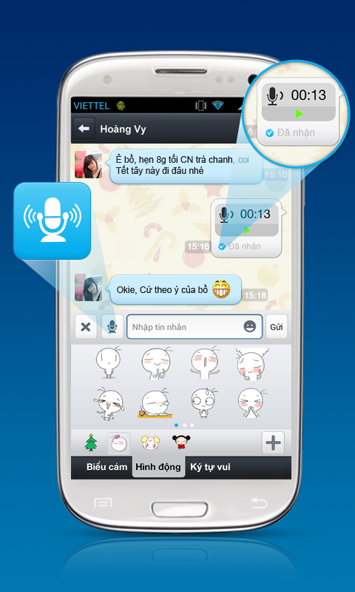

##### **Gửi tin nhắn real-time**

Realtime là một tính năng mới trên ứng dụng nhắn tin miễn phí Zalo, nó cho phép người dùng biết được chính xác tin nhắn của mình đã được gửi hay người bên kia đã nhận được tin này hay chưa.

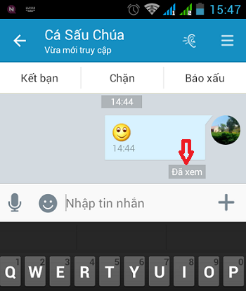

##### **Tính năng 'Khoảnh khắc'**

 Tính năng “Khoảnh khắc” sẽ giúp họ tha hồ chia sẻ hàng loạt những hoạt động trong ngày mà không hề spam đến những người xung quanh.

Trên Zalo, tính năng này sẽ được hiện lên thanh riêng biệt, tự động xoá dữ liệu sau 24 giờ và cũng không hiển thị trạng thái thích, bình luận hay thái độ của người xem.

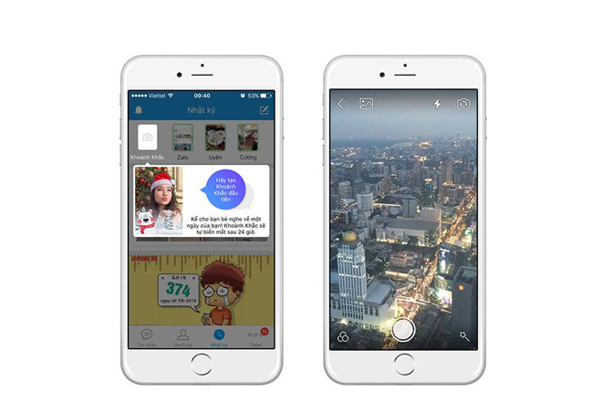

##### **Thể hiện cảm xúc**

Ngoài 1 kho biểu tượng cảm xúc như các phần mềm chát, Zalo còn có thể gửi tin nhắn bằng hình vẽ do bạn vẽ. Nó cung cấp công cự để bạn có thể thực hiện điều này 1 cách dễ dàng

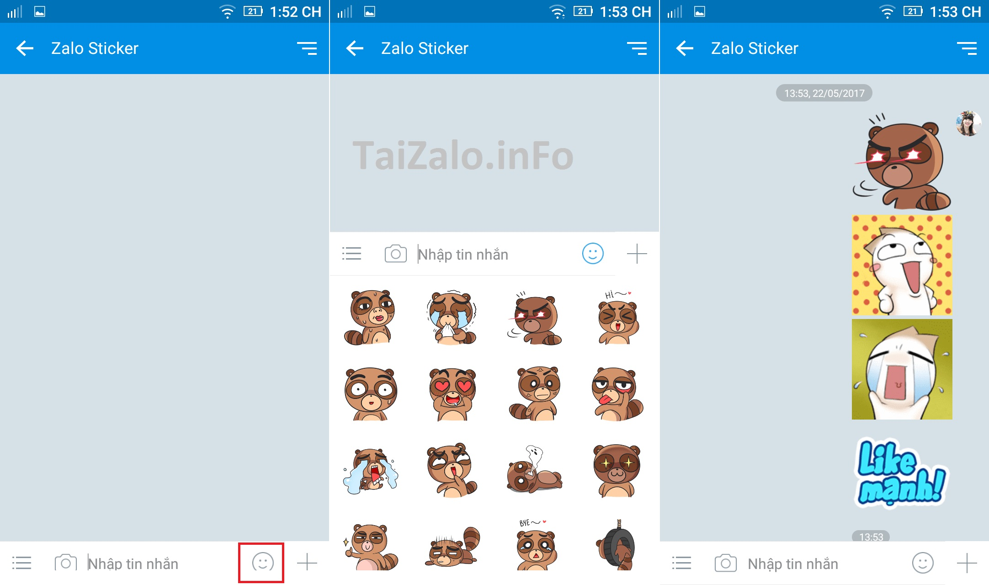

**Trò chuyện nhóm**

Chức năng trò chuyện nhóm của ứng dụng nhắn tin miễn phí Zalo cho phép số thành viên tham gia lên đến 50 người, và đây là một lợi thế mà nhiều ứng dụng chat khác trên các thiết bị di động không có. Ngoài thao tác chat bằng cách nhập văn bản thông thường, Zalo còn tích hợp thêm nhiều tính năng khác như: gửi tin nhắn thoại, gửi hình, vẽ hình…

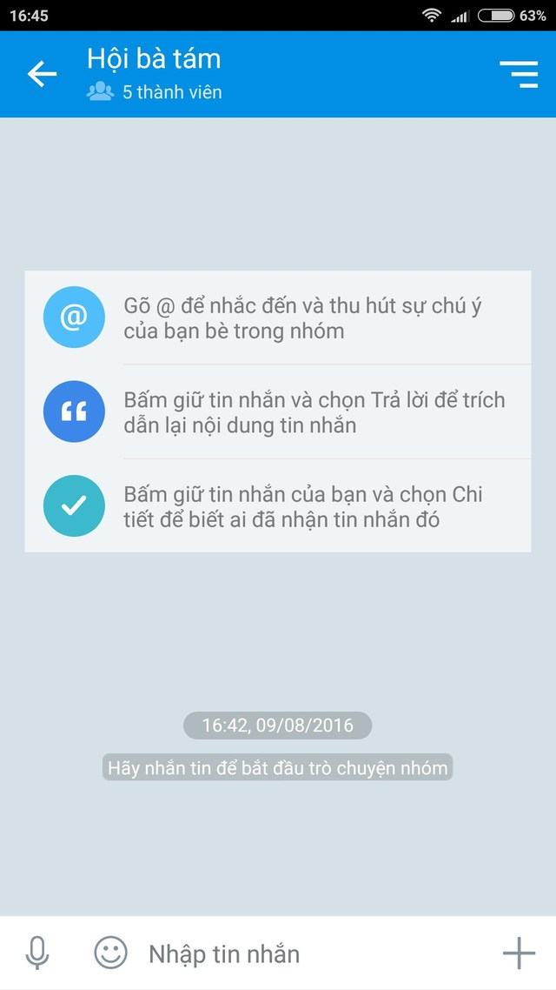

##### **Tìm bạn xung quanh**

 “Tìm quanh đây” để tìm những người bạn đang sử dụng Zalo ở gần vị trí của bạn.

Zalo cần được bạn cho phép sử dụng dịch vụ xác định vị trí của bạn. Vì vậy, nếu được hỏi, bạn hãy đồng ý nhé. Thông tin của những người gần bạn sẽ hiện ra, bao gồm cả thời gian và khoảng cách.

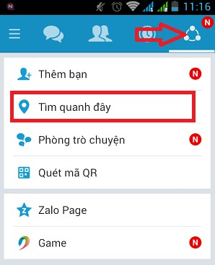

**Game**

Với game giải trí cực kì vui nhộn và cũng mang tính rèn luyện khả năng hội họa của bạn như game vẽ các hình ảnh để bạn bè đoán chữ được tích hợp trên Zalo, Các bạn sẽ có những phút giây thư giãn thoải mái và tràn ngập tiếng cười khi tham gia trò chơi.

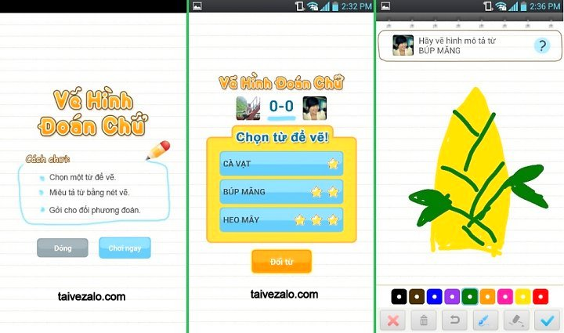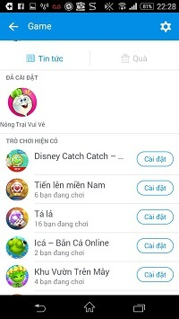

**Phòng trò chuyện**

Ứng dụng Zalo có tích hợp tính năng về “phòng trò chuyện”. Đó là phòng được phân chia với các chủ đề có trong cuộc sống giúp bạn cảm thấy thoải mái hơn khi chia sẻ các quan điểm của cá nhanh trên cộng đồng sử dụng ứng dụng Zalo.

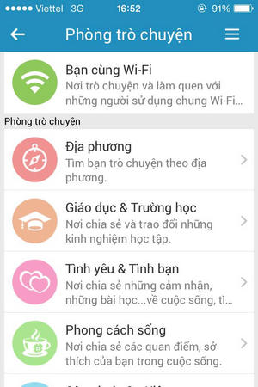

**Quét mã**

**Đồng bộ danh bạ điện thoại**

**……………..**

### Skype



#### Skype là gì?

## **Skype là một trong những ứng dụng chat video, gọi điện thoại và gửi tin nhắn miễn phí phổ biến nhất hiện nay được rất nhiều người sử dụng, trên nhiều nền tảng từ máy tính cho đến các thiết bị di động.**

Skype đã góp phần không nhỏ trong việc kết nối mọi người lại với nhau, từ Châu lục này đến Châu lục khác, từ đất nước này đến đất nước khác, từ thành phố này đến thành phố khác, những người sử dụng Skype đều có thể nói chuyện được với nhau miễn phí thông qua “PC to PC communication” hoặc những dịch vụ trả phí với mức cước phí cực kỳ tiết kiệm như SkypeIn, SkypeOut và Skype Voicemail.

#### Ưu điểm của Skype là gì?

– Đơn giản, dễ sử dụng

– Hỗ trợ nhiều nền tảng. Hiện nay có rất nhiều ứng dụng gọi điện, nhắn tin miễn phí như Viber, Facebook, Yahoo Messenger,… nhưng dưới góc độ người dùng trong các doanh nghiệp thì Skype vẫn được sử dụng phổ biến hơn cả. Skype có lúc là công cụ chính thống để trao đổi công việc trong các doanh nghiệp, trong khi các ứng dụng gọi điện nhắn tin miễn phí trên mobile chỉ mang tính chất giải trí, cá nhân.

– Nhiều tính năng hay, thiết thực: Quản lý nhóm rất tốt, quản lý lịch sử chat (đặc biệt là tính năng cho phép sửa/xóa nội dung đã gửi),gửi nhận file rất tốt (nhanh – do tính năng tự động nhận diện mạng nội bộ, nếu bạn gửi file qua Skype từ các máy trong cùng mạng LAN thì tốc độ không kém gì khi bạn copy file giữa các máy bằng cách thông thường trong Windows Explorer)

#### Tính năng Skype là gì?

##### **PC to PC communication**

Đây là một trong những tiện ích phổ biến nhất của Skype, người dùng Skype có thể trò chuyện bằng **Voice chat** với một người sử dụng Skype khác mà không hề chi trả thêm bất kỳ một chi phí nào khác ngoài chi phí internet hàng tháng mà cho dù sử dụng hoặc không sử dụng Skype, vẫn chi trả một mức phí tương tự cho internet.

Sử dụng Skype để trò chuyện với gia đình, bạn bè, người thân, những cuộc họp hành với đối tác quốc tế với chất lượng không hề thua kém bất kỳ điện thoại thông thường nào trên toàn thế giới.

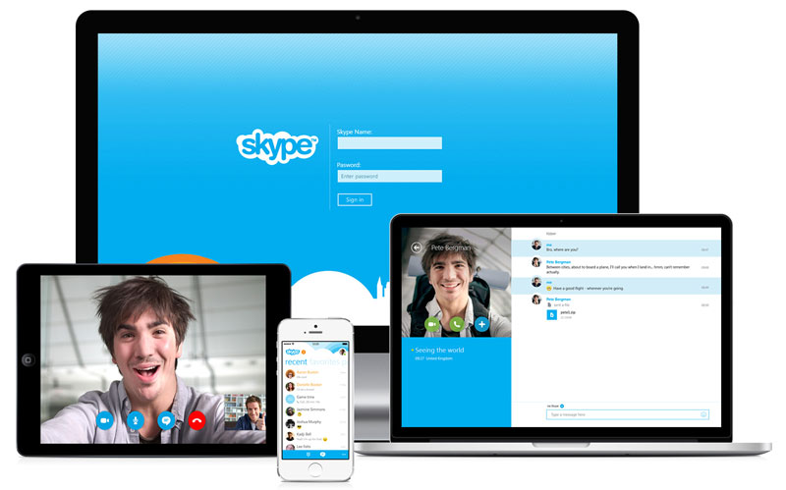

##### **Skype Voice mail**

Là một dịch vụ trả lời những cuộc gọi nhỡ đến Skype của bạn. Người gọi có thể lưu lại tin nhắn và người sử dụng có thể nghe lại những tin nhắn này bằng các ứng dụng cũa Skype, ngoài ra, những tin nhắn này còn có thể được lưu lại trong hộp thư mail của bạn qua Outlook và bạn co thể nghe lại tin nhắn từ Outlook. Thêm nữa, bạn cũng có thể gửi một Voice mail cho một người khác sử dụng Skype mà không cần gọi cho họ, chức năng này rất hữu ích khi bạn muốn để lại một tin nhắn nào đó mà không sợ làm phiền người được gọi khi họ đang bận rộn

##### **Skype Group**

Skype nhóm là 1 trong những tính năng hay được nhiều người sử dụng để thảo luận, trao đổi. Với tính năng ổn định giao diện thân thiện. Ngoài ra bạn cũng có thể gọi điện thoại, gọi video hoặc thêm các thành viên khác vào nhóm

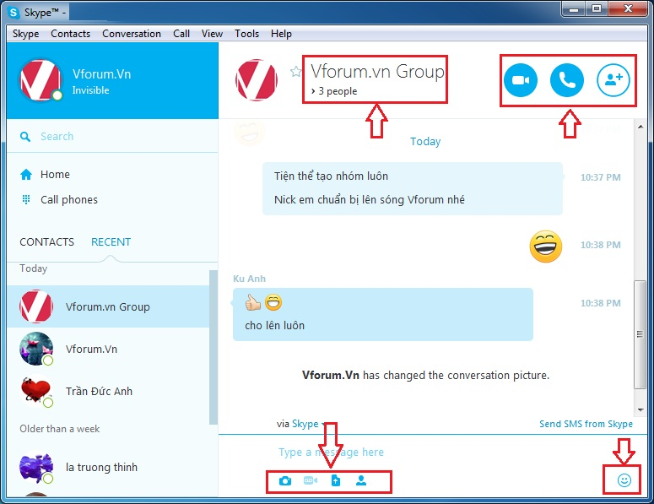

##### **Sửa/xóa nội dung đã chat**

Đôi khi, do vội vàng nên chúng ta đã gửi tin nhắn bị lỗi (sai chính tả chẳng hạn). Bình thường thì “bút sa gà chết”, nhưng thật may là Skype cung cấp tính năng cho phép bạn sửa lại nội dung đã chat, thậm trí xóa nội dung đó.



##### **Chuyển tiếp cuộc gọi và đổ chuông đồng thời**

##### Nếu chuyển tiếp cuộc gọi sẵn dùng trong tổ chức của bạn, bạn có thể chuyển tiếp cuộc gọi đến số hoặc Skype for Business một liên hệ khác, hoặc đổ chuông vào số khác hoặc liên hệ với cùng một lúc với số cơ quan của bạn. Bạn có thể chuyển tiếp cuộc gọi đến vị trí hiện tại của bạn nếu bạn đang đi du lịch hoặc làm việc từ trang đầu, hoặc định tuyến cuộc gọi sẽ tự động để đồng nghiệp nếu bạn không ở văn phòng.

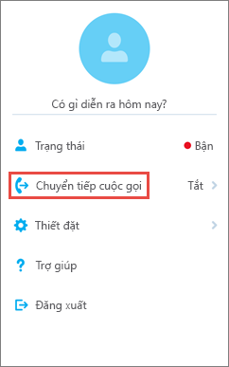

# Gửi tin nhắn

Thoải mái trò chuyện văn bản cùng bạn bè

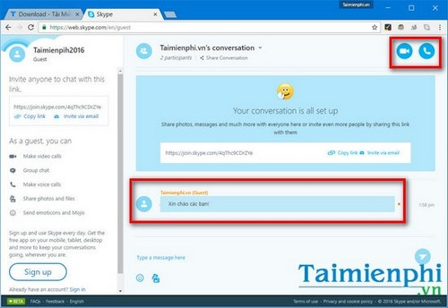

# Thoải mái gửi các biểu tượng cảm xúc (emoji) quen thuộc để làm cuộc trò chuyện khi chat Skype không cần tài khoản thêm sinh động.

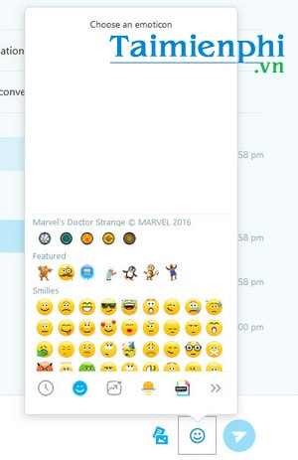

**Gửi tài liệu, video, hình ảnh,…**

**Hỗ trợ chatbot tự động trả lời tin nhắn**

**Tự động hiển thị người mới online**

**Hiển thị Caller ID khi gọi một số điện thoại từ Skype**

**…………………..**